紫外光谱法在线测量连串反应动力学过程
应用化学 金正千 1951815
实验日期：2021/11/22 星期一
实验地点：化学馆332
室内温度及湿度：16℃ 28%
组号：F
摘 要：实验小组分工合作先通过紫外光谱仪追踪测量邻苯二甲酸二甲酯在碱性条件下发生水解反应的动力学过程，然后解析数据得到各物质的纯光谱以及动力学谱。在实验中充分体会小组合作带来的优越性与积极性，并针对实验现象做出思考并交流。
关键词：紫外光谱仪；动力学过程；在线测量；数据解析。
On-line measurement of kinetic process of a series of reactions by ultraviolet spectroscopy
JIN Zheng-Qian
（College of Chemistry and Engineering ,Tongji University ,Shanghai ,China）
Abstract: The experimental group cooperated with each other to track and measure the kinetic process of hydrolysis of dimethyl phthalate under alkaline conditions by ultraviolet spectrometer, and then analyze the data to get the pure spectrum and kinetic spectrum of each substance. In the experiment, we fully appreciate the superiority and enthusiasm brought by group cooperation, and think and communicate about the experimental phenomena. In the experiment, we fully realized the superiority and enthusiasm brought by group cooperation, and thought about the experimental phenomena and exchanged ideas.
Keywords: Ultraviolet Spectrometer; Dynamics process; Data parsing.
1.实验目的

(1)掌握通过紫外光谱仪追踪测量反应过程的方法；

(2)结合课程《化学信息学》，学会自主编程解析数据获取试验结果的方法；

(3)结合文献，了解化学计量学基本方法在光谱动力学的数据解析中的应用。

2.实验原理

本实验以邻苯二甲酸二甲酯（DMP）在碱性条件下的水解反应为研究对象，利用紫外光谱法在线测量其在一系列反应时间内的紫外吸收光谱。该水解反应为典型的连串反应，其反应方程式如下：

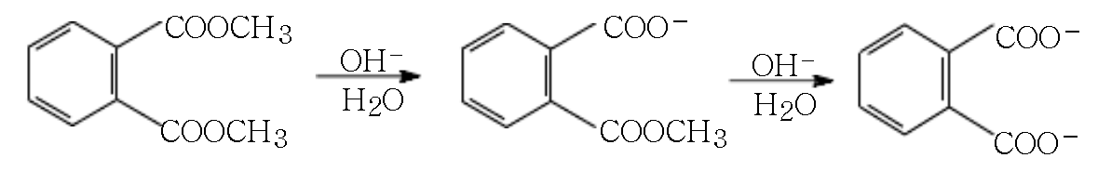

图1- DMP的水解反应

反应过程中的三种成分DMP、邻苯二甲酸单甲酯、邻苯二甲酸根均有紫外吸收，它们的光谱重叠比较严重，在线测量的每个时间测量到的光谱均可视作三种成分的混合光谱。由测量所得的紫外吸收光谱可记作数据矩阵Y，结合CBBL算法^{[1、2]}经过数据解析可以得到各个组份的纯光谱矩阵S和动力学谱矩阵Q^{T}，即Y=SQ^{T}+E。其中E为测量误差矩阵。尝试设定一组包括反应级数o和速率常数k的动力学参数， 则根据动力学方程可计算出动力学谱,利用残余标准偏差法进行主成分分析^{[1、2]}。
3.实验仪器与试剂

仪器：Agilent8453紫外分光光度计（含DAD检测器)、Agilent 89090A Peltier型恒温搅拌装置、比色皿、微型搅拌子、移液枪、烧杯等。

试剂:邻苯二甲酸二甲酯(DMP)，不易溶于水，浓度为:1.17×10⁻³mol/L;氢氧化钠(浓度1.0 mol/L,氢氧化钠的浓度远大于DMP的浓度)。

4.实验步骤

（1）温度及搅拌设定:

根据室温设定适当的温度,Peltier型恒温附件,既可升温又可降温,控温精度为±0.1℃。设置适当的搅拌速率，一般为500rpm。DMP和氢氧化钠两种反应液也应控制在所选温度。

（2）测量参数设置:

打开仪器操作软件设置扫描波长的范围为190~400nm,设置时间范围为0~1500s、时间间隔为10s、时间增量为120s后每次增加5%以及时间跟踪波长266nm、277nm、286nm。设置完成后再设定路径和文件名并测定空白溶液。

（3）测量反应的动力学过程：

一个同学用移液器移取1.25mL DMP于1cm的石英吸收池中，小心放入微型搅拌子并恒温，然后用移液器吸取已预先控制温度的NaOH溶液1.25mL，快速加入到比色皿中开始反应，另一个同学同时点击软件界面上的start，开始扫描光谱,数据自动存储,直到设定的时间结束后完成检测。

结束后，改变反应液的配比，重复实验。

（4）读取有关数据图像的信息并保存记录上传数据文件。关闭仪器电源，打扫实验台。

5.注意事项：

(1)放入微型搅拌子时候要尽量避免液体飞溅。

(2)比色皿外表面使用时要保持洁净，始终以同一个方向对着光路以消除皿差。

6.数据记录与处理

6.1说明：

(1)实验序号1为反应液的配比为DMP:NaOH= 1:1(DMP1.25mL,NaOH1.25mL)，改变反应液的配比为DMP:NaOH= 3:2(DMP1.5mL,NaOH1mL)，记为实验序号2并测定该溶液。

(2)设置扫描波长的范围为190-400nm，在处理数据时由于波长大于300nm的体系物质的实际信号很小，信号主要由噪声组成，为了在计算总体残余标准偏差等参数时尽可能避免无关的噪声信号所带来的干扰，所以在此只取合适的扫描波长的范围来进行数据解析。

6.2实验结果：

图2-实验序号1的测量结果相关图谱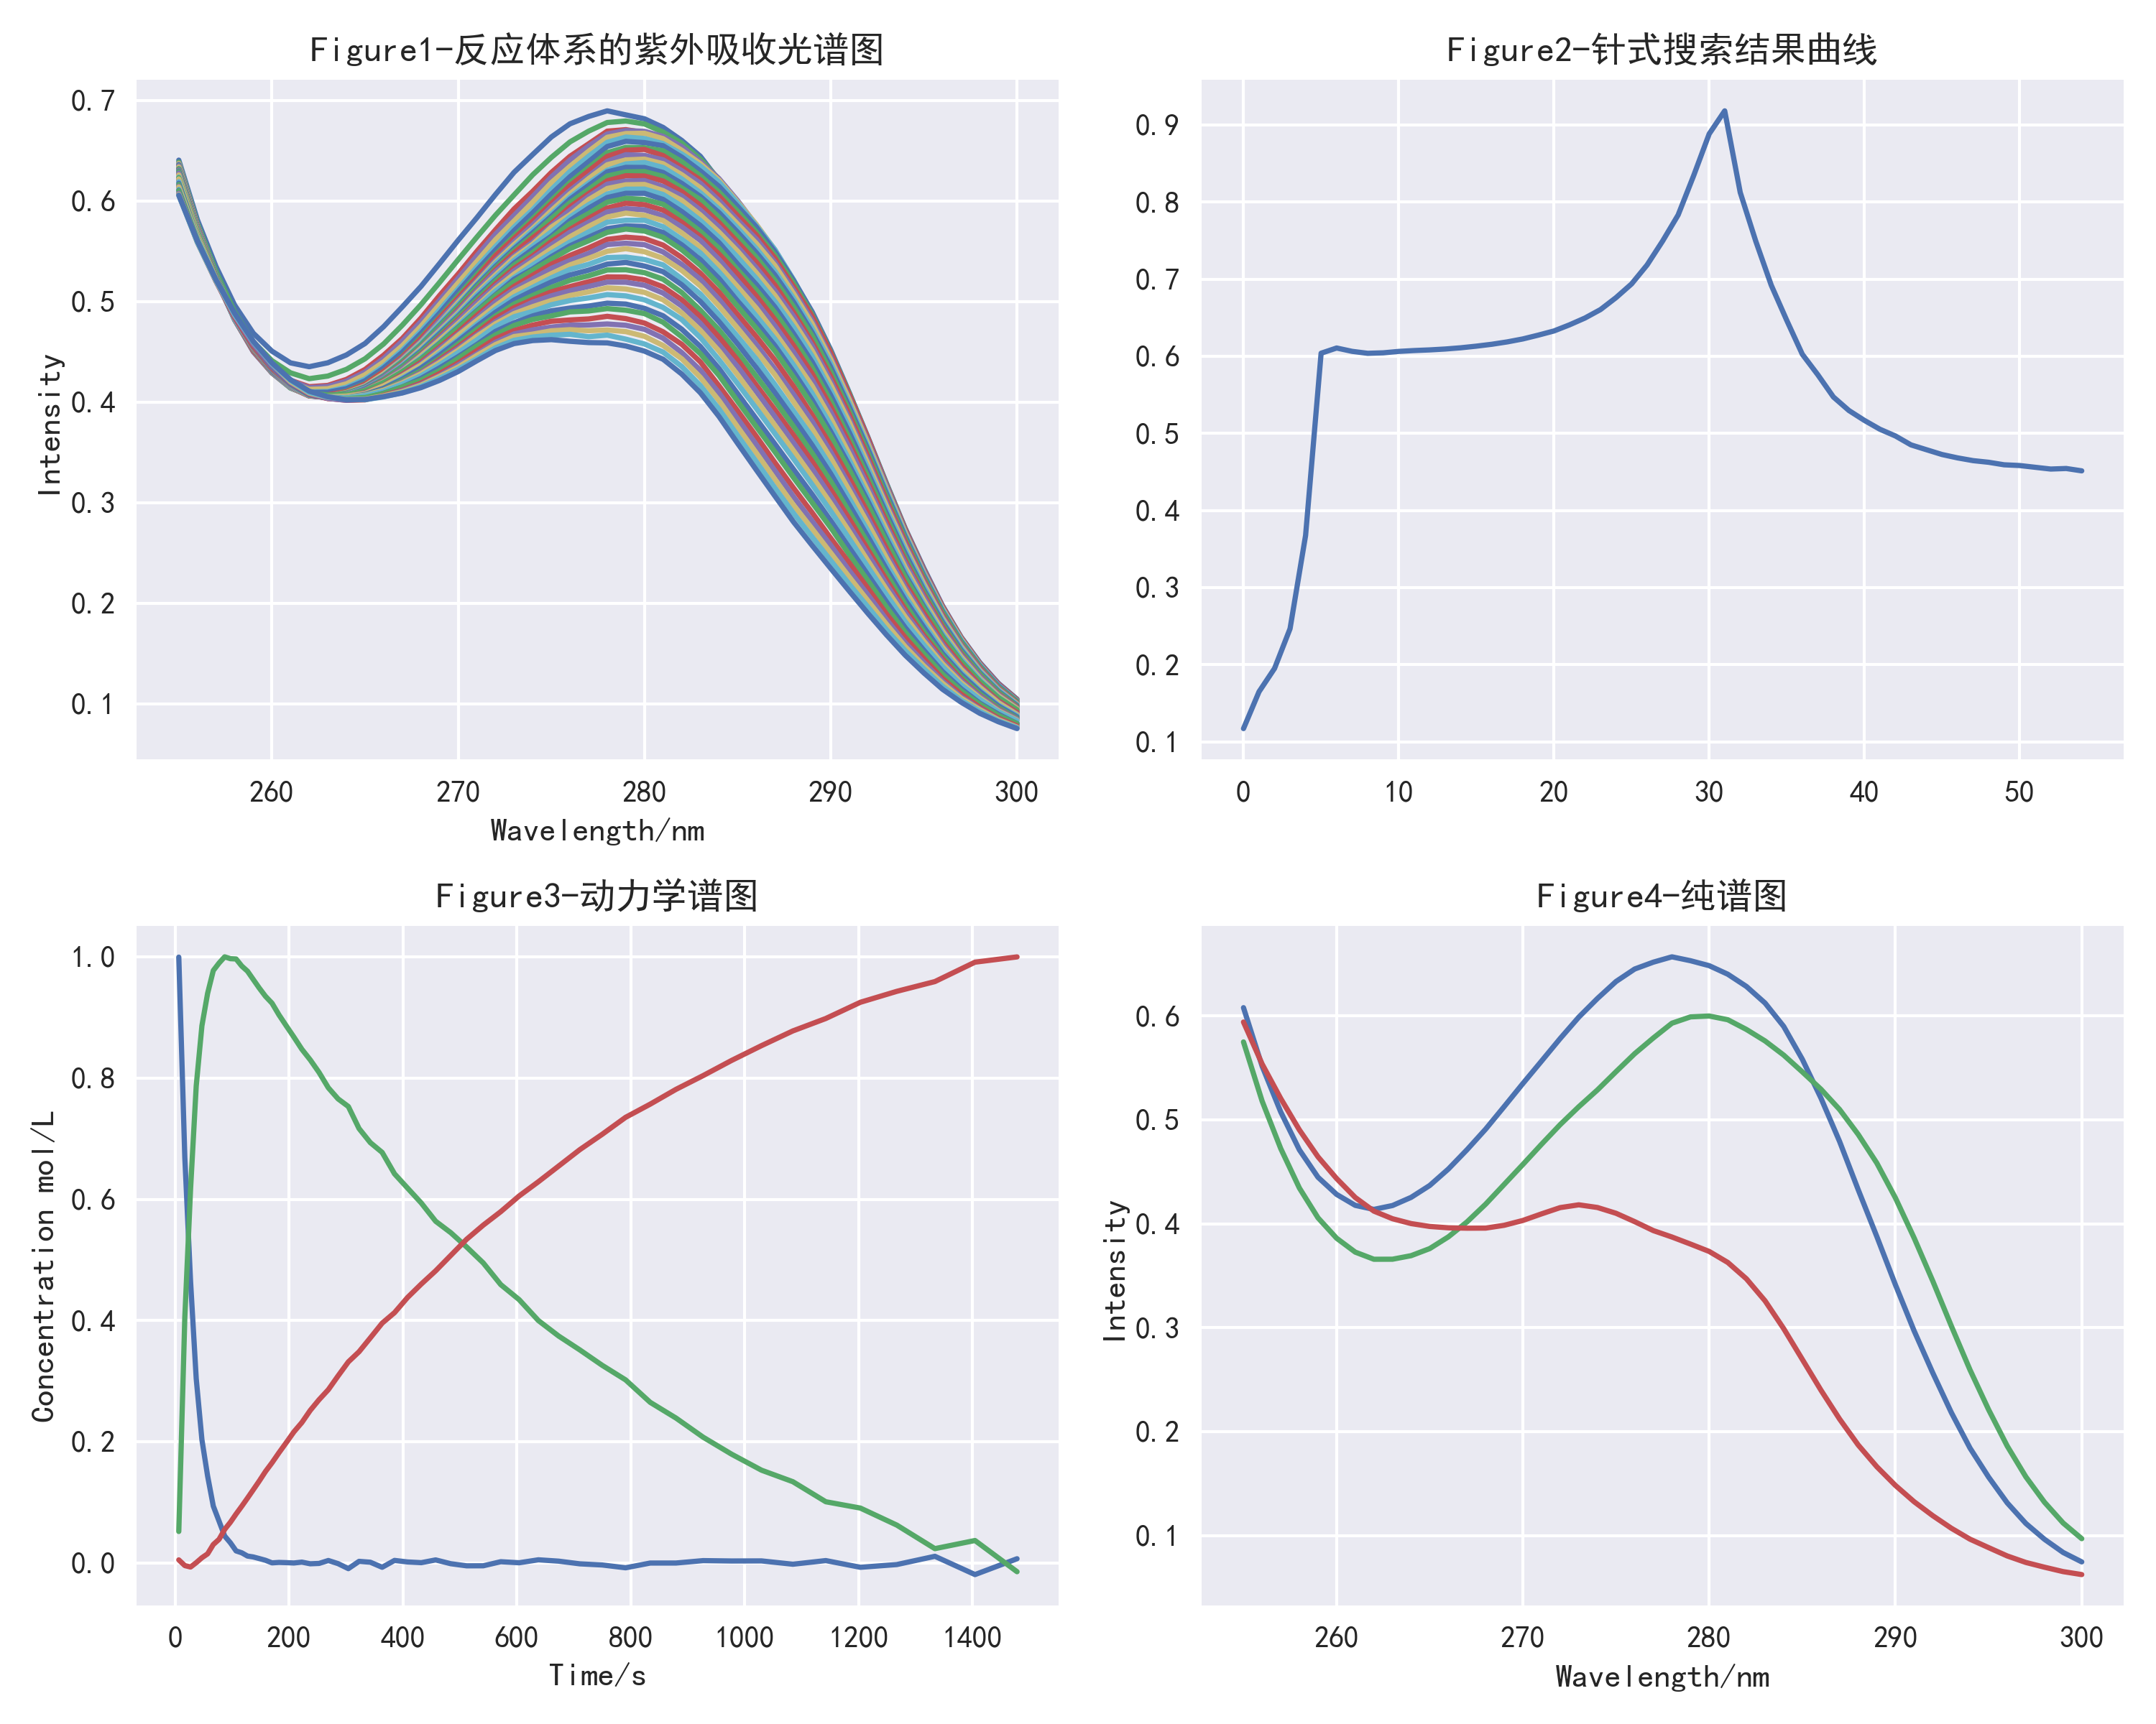

图3-实验序号2的测量结果相关图谱（代码见附件1）

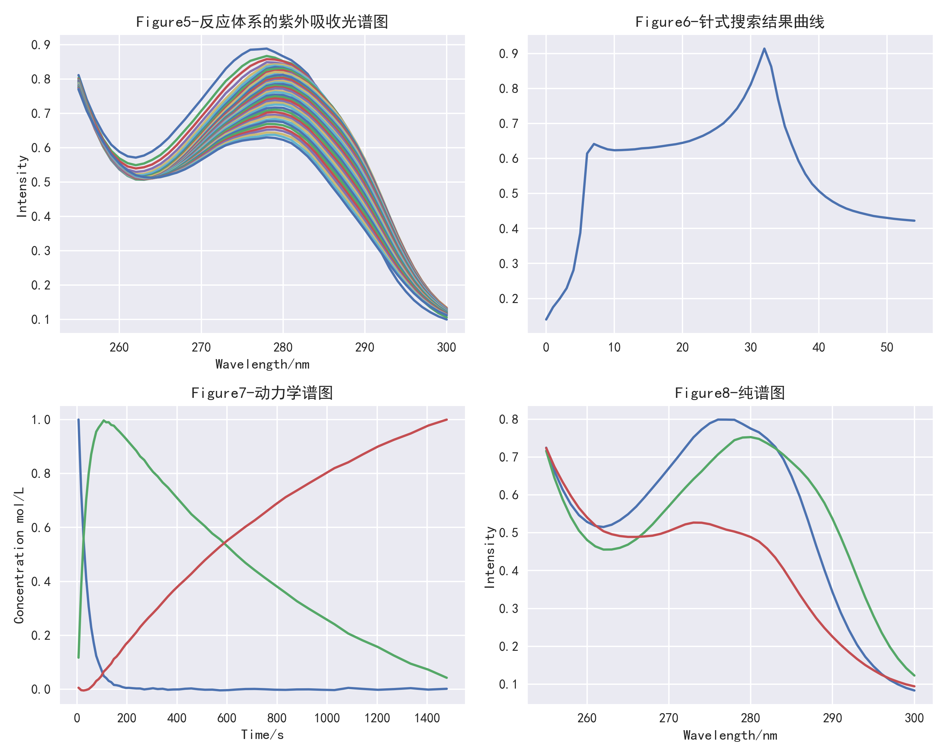

表1-实验结果
实验序号 | 溶液配比DMP:NaOH | O1 | O2 | K1 s⁻¹ | K2 s⁻¹ | E
1 | 1:1 | 0.970842 | 0.907844 | 0.037289 | 0.001364 | 0.001090
2 | 3:2 | 0.990612 | 0.848842 | 0.029644 | 0.001015 | 0.001123

表2-主成分分析结果
i | 特征值 | 特征值比值 | RSD
1 | 805.3 | 200.08 | 0.0813200
2 | 4.025 | 9.83 | 0.0083210
3 | 0.4094 | 2880.81 | 0.0000039
4 | 0.0001421 | 2.43 | 0.0000026
5 | 0.00005857 | 1.16 | 0.0000023
6 | 0.00005033 |  | 0.0000021

7.实验结果分析

(1)实验结果数据矩阵当取主成分数为3的时候，特征值比值达到最大值，因此说明该体系中有3种吸光成分。
(2)有结果中的反应速率常数不难看出，邻苯二甲酸二甲酯在碱性溶液中的二级水解要比一级水解慢得多。

(3) 酯的水解反应是酯化反应的逆反应。邻苯二甲酸酯化形成邻苯二甲酸单甲酯的速率较快，相较而言，邻苯二甲酸单甲酯因为空间位阻大于邻苯二甲酸，因而其酯化形成DMP速率较小，所以水解反应作为酯化反应的逆反应，k1>k2。水解位阻较大的酯的反应机理是碱性水解双分子酰氧断裂，位阻较小的酯的反应机理是即碱性双分子烷氧断裂。

(4)误差分析：

①NaOH吸收空气中的CO₂后变成Na₂CO₃，对实验的产生的误差。

②加入的溶液没有充分混合。

③仪器的稳定性和检测器性能可能不够。

④噪声对仪器的信号收集影响较大。

⑤向比色皿中加入溶液时有液体溅出，导致浓度变化。

⑥向比色皿中加入搅拌子不够小心谨慎，有液体溅出，导致浓度变化。

⑦比色皿可能没有始终对准同一个方向，没有消除该误差。

8.思考题,结果与讨论

8.1 如何根据光谱-动力学数据矩阵确定反应过程中是否存在中间体?

答：通过数据矩阵绘制动力学谱图，从动力学谱图中就可确定是否存在中间体，在反应刚进行不久, 动力学谱图中的曲线呈上升趋势，上升到最高点，该曲线慢慢下降直到低点，那么就说明这条曲线对应中间体，即有中间体存在。

8.2 常规紫外吸收曲线测量与紫外光谱法在线测量反应过程在实验操作上有何异同。

答：在开始测量的时候，紫外光谱法在线测量反应过程中要求加入溶液和测量开始时同步的，而常规紫外吸收曲线测量是先加入溶液后测量; 紫外光谱法在线测量能够同时扫描测量多个波长吸收，常规紫外吸收曲线测量一次一般就扫描一个波长，效率较低；紫外光谱法在线测量反应过程是分时段测量，由许多时间段组合而成，而常规紫外吸收曲线测量是一次性测量完成。

8.3 实验时，先加 DMP再加氢氧化钠的原因：

答：氢氧化钠的密度大于DMP,只有后加氢氧化钠才有可能使两个物质充分混合，从而进行更准确的测量。

8.4讨论：
8.4.1在线测量的含义与应用:
在线测量，原本指的是在工业生产线上进行的测量。后来，随着时代的前进和现实需求的不断提高，逐渐突破了传统的范畴，扩展为包括工程和科学研究乃至生活过程中所进行的一切实时或准实时测量。对于科研、医疗保健和国防等诸多领域，在线测量同样具有相当重要的意义。例如，在新材料的研究中，对相变过程的检测便需要在线测量；在医疗诊断过程中，用便携式动态心电监护仪检测心脏的活动情况，也属于在线测量；在火箭的发射和运行中，对其推力、轨道参数等的监测和控制，更需要在线测量。如今，在线测量技术已经成为现代计量测试的一个重点发展领域，不断取得新的进展，对科技、生产和社会的发展将会产生更加显著的影响。在线测量在农牧 、食品和饮料业中的应用比较早,也较为成熟和广泛。随着仪器制造、化学 计量学和计算机技术的发展,在线NIR 技术在这些领域中的应用也逐渐广泛起来 , 由最初测量谷物的水分、粗蛋白质、淀粉 、纤维素发展到氨基酸 、微量元素和许多有害成分的分析^{[3]}。
8.4.2在线测量的发展——过程分析化学
传统上, 大都采用离线方式对生产过程中的原材料、中间产物和最终产品进行分析,即人工从装置上采样后送到化验室进行分析 ,所以这些数据的提供往往都滞后于生产过程。随着工业生产技术的发展十分迅速, 而且对环境保护提出了更高的要求 , 再加上国际间剧烈的市场竞争 ,要求工业生产做到既保证产品 有稳定的高质量, 又最大限度地降低成本。人们投入了大量人力、物力, 研究和开拓对工业生产过 程质量控制的新技术和新方法。于是形成以化学计量学为基础并大量采用自动化分析仪器的生产过程质量控制的新方法——过程分析化学。^{[4、5]}
8.4.3在线测量的优势：
由于采用了计算机和化学计量学等技术,实现了实时分析、数据处理、条件优化和过程反馈联合操作而使整个生产过程处于自动控制和调整之中,从而可使整个生产过程合理、生产成本降低 、产品质量提高、环境污染减少。^{[6]}
8.4.4关于在线测量的思考与建议：
建议有关部门继续在资金和政策等方面支持这一领域的研发和产业化 ,逐步形成拥有我国自主知识产权的、适合国情以便于普及和推广的成套技术体系, 继续开展相关技术革新，这势必会推动我国大型生产装置的技术进步 ,在国民经济中发挥重大的作用。
8.5邻苯二甲酸二甲酯：
邻苯二甲酸二甲酯为无色透明油状液体，沸点为283.7℃，能够与乙醇、乙醚等一般有机溶剂混溶，稍有芳香味，不溶于水和石油醚。其对于多种树脂有着较强的溶解力，具有良好的成膜性、粘着性以及防水性。较广的液态温度范围，使其拥有较大的流动性和较小的挥发性和水溶性。
邻苯二甲酸二甲酯是一类环境内分泌干扰物，它主要用作增塑剂，以增大塑料的可塑性和强度，通常与聚烯烃分子之间以氢键或范德华力相连接，还可用于农药、涂料、印染、化妆品和香料等的生产。近年来，随着工业生产和塑料制品的使用，塑料垃圾的大量增加，邻苯二甲酸二甲酯不断进入环境，已成为全球性最普遍的污染物之一，DMP作为增塑剂，广泛分布于大气、土壤、水、食品、化妆品中，接触人群较广。DMP一般可经皮肤、呼吸道、消化道进入体内，在体内经肾脏或肠酯酶及细胞外酶转化为MMP等初级代谢产物。经呼吸道吸入的DMP可造成鼻黏膜刺激，同时作为环境类雌激素可导致内分泌干扰效应发生，影响生殖系统发育^{[7]}。
8.6 建议：
或许本实验我们还可以多增加两组不同浓度的氢氧化钠，探究氢氧化钠对水解的影响，绘制k1-C和k2-C曲线来探究连串反应的表观速率常数与氢氧化钠浓度的关系。
8.7思考：
平时生活中或者课堂上了解的一些仪器技术，都感觉十分先进、现代化、智能化，但是实际深入了解发现还是有很多方面的技术方法理论以及实际应用在仪器方面还有很多需要提高的地方，如今由于国情、国际形势等一些复杂因素，依靠进口先进仪器变得越发困难，而国内的市场需求又比较大，国产仪器的发展任重而道远，我们更应该潜心学习研究，努力发掘和思考，甚至开展相关技术革新，在政府方面，有关部门还需在资金和政策等方面支持这仪器分析领域的研发和产业化。

参考文献
[1]张彪,邹薇,李龙,张志虎.邻苯二甲酸二甲酯测定方法研究进展[J].中国工业医学杂志,2018,31(01):24-28.
[2] 张雅雄, & 聂先玲. 基于遗传算法优化的约束背景双线性分解算法用于改进高效液相色谱灰色分析体系的校正结果. 中国化学会第14届全国计算(机)化学学术会议暨分子模拟国际论坛.
[3] 倪永年. (2004). 化学计量学在分析化学中的应用. 科学出版社.
[4]俞荣贵. (2017). 浅谈非标在线测量设备的电气安全. 河南建材, (4), 171-172.
[5]俞惟乐.分析测试技术与仪器,1994 ,(3):1 ～ 9
[6]褚小立, 袁洪福, & 陆婉珍. (2004). 在线近红外光谱过程分析技术及其应用. 现代科学仪器, 2, 3-21.
[7]贾春蕊. 邻苯二甲酸二甲酯可视化免疫分析方法建立[D].天津科技大学,2016.

